Победа в профессиональном конкурсе
В Год педагога и наставника прошел Всероссийский конкурс «Лучшая модель профессионально-ориентированного содержания дисциплин общеобразовательного блока с учетом профессиональной направленности ОП СПО. Организатором Конкурса являлся Центр методического сопровождения среднего профессионального образования ФГБОУ ДПО «Институт развития профессионального образования».
Конкурс проводился в рамках внедрения методик преподавания общеобразовательных дисциплин с учётом профессиональной направленности программ среднего профессионального образования, реализуемых на базе основного общего образования в рамках Федерального проекта «Современная школа».
Цель Конкурса: достижение эффективности внедрения методик преподавания общеобразовательных дисциплин и трансляция лучших практик реализации практико-ориентированной общеобразовательной подготовки при реализации программ СПО.
Преподавателям необходимо было разработать сценарий занятия общеобразовательной дисциплины с профессионально-ориентированным содержанием, интегрированным с содержанием общепрофессиональной дисциплиной по специальности 08.02.01 Строительство и эксплуатация зданий и сооружений. Группа педагогов нашего колледжа подготовили сценарий занятия и технологическую карту бинарного занятия по дисциплинам ОД.06 Математика и ОП.06 Информационные технологии в профессиональной деятельности на тему «Основы работы в системе автоматизированного проектирования «NanoCad» и вычисление площади и периметра плоских объектов».
Авторы Горбачева Инна Сергеевна, Кривальцевич Татьяна Владимировна и Гейнц Светлана Валерьевна заняли 2 место в этом конкурсе.
Поздравляем с большой победой и
желаем новых творческих успехов в работе!
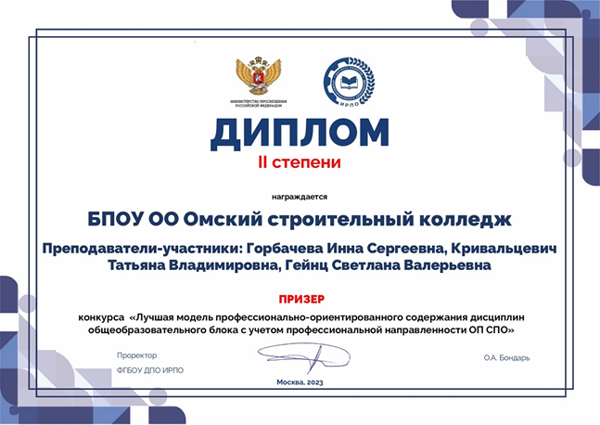

____________________________________________________________________________

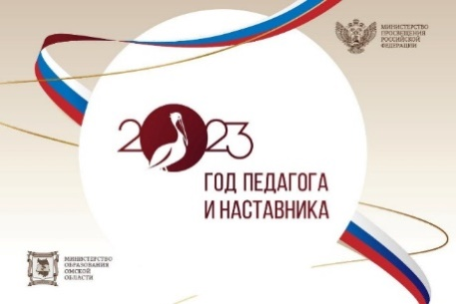
Лучшая практика наставничества
Подведены итоги Всероссийского конкурса «Лучшая практика наставничества в профессиональной образовательной организации», который проводило ФУМО укрупненной группы специальностей 21.00.00 21.00.00 Прикладная геология, горное дело, нефтегазовое дело и геодезия на базе ОГБПОУ «Костромской политехнический колледж». Цель конкурса: отбор лучших материалов по наставничеству с целью обобщения и анализа информации об уровне практик наставничества и формирование базы практик наставничества.
В номинации «Система наставничества по проекту «Педагог – студент» участвовала преподаватель нашего колледжа Сатлер Марина Владимировна. Она представила свой опыт работы наставника по специальности 21.02.08 «Прикладная геодезия».
В ходе наставнического проекта велась работа со студентом 441 группы специальности «Прикладная геодезия» Соколовым Александром с целью подготовки тьютора по компетенции R60 Геопространственные технологии». Александр успешно участвует в подготовке студентов, слушателей курсов к демонстрационному экзамену. Для этого он сам получил скиллс- паспорт, который подтверждает высокий уровень владения профессиональными навыками, разработал совместно с наставником «Методические рекомендации по подготовке демонстрационному экзамену», проводит мастер - классы по работе в офисном программном обеспечении КРЕДО ТОПОГРАФ, КРЕДО ОБЪМЫ для обучающихся колледжа специальностей 21.02.08 Прикладная геодезия, 21.02.04 Землеустройство.
В конкурсе приняли участие 12 педагогов из образовательных организаций СПО Благовещенска, Ростова, Костромы, Краснодара, Миасса и т.д. Проект наставничества Сатлер М.В. занял почетное четвертое место. Это особенно важно в Год педагога и наставника.

